棱拄、棱锥的侧面积与体积(教案)
一. 复习目标:
1.掌握棱拄、棱锥侧面积体积的计算方法.
2.掌握棱锥的平行与底面的截面性质及简单运用,对于复杂的几何体,要注意”割”与”补” 等方法的应用, 注意改变几何体的观察角度, 得到最佳求积方法, 注意等积变形的应用.
二. 课前预习:
1.若斜三棱柱的高为4$\sqrt{3}$, 侧棱与底面所成的角为60°, 相邻两侧棱之间的距离为5, 则该三棱柱的面积是 ( )
A. 60$\sqrt{3}$ B. 90 C. 60 D. 120
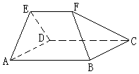
2.(99全国高考)如图, 在多面体ABCD中, 已知面ABCD 是边长为的正方形,EF∥AB,EF∥DC, EF＝$\frac{3}{2}$, EF与面 AC的距离为2,则多面体体积为 ( )
A. $\frac{9}{2}$ B. 5 C. 6 D. $\frac{\text{15}}{2}$
3.某平行六面体各棱长均为4, 在由顶点P出发的三条棱上分别截取PA＝1, PB＝2, PC＝3.
则由三棱锥P---ABC的体积是原平行六面体体积的 ( )
A. $\frac{1}{\text{64}}$ B. $\frac{1}{\text{32}}$ C. $\frac{3}{\text{64}}$ D. $\frac{3}{\text{32}}$
4.一个锥体被平行与底面的平面所截,若截面面积是底面面积的四分之一, 则锥体被截面截得的两部分的体积比是 ( )
A. 1: 4 B. 1: 3 C. 1: 7 D. 1: 8
5.一个斜三棱柱的侧面的面积为S, 另一条侧棱到这个侧面的距离为a , 则这个三棱柱的体积是 ( )
A. $\frac{1}{3}\text{Sa}$ B. $\frac{1}{4}\text{Sa}$ C. $\frac{1}{2}\text{Sa}$ D. $\frac{2}{3}\text{Sa}$
6.三棱锥V---ABC中, AB＝AC＝10, BC＝12, 各侧面与底面成的二面角都是45°, 则三棱锥的高是 ,侧面积是 .
三. 典型例题:
例1. 若一个斜棱柱A₁B₁C₁---ABC 的底面是等腰△ABC,它的边长分别是AB＝AC＝10cm,
BC＝12cm, 棱柱的顶点A₁与A, B, C三点等距离,且侧棱AA₁＝13cm ,求此三棱柱的全面积.
[备课说明]求斜棱柱的侧面积的基本方法是把每个侧面的面积求出再相加,也可以“化斜为直”, 用直截面周长乘以侧棱长.
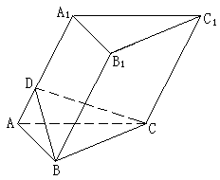

例2. 已知E, F分别是棱长为a的正方体ABCD---A₁B₁C₁D₁的棱AA₁, CC₁的中点,求四棱锥C₁---B₁EDF的体积.
[备课说明] ①培养学生从复杂的图形中分辨出基本图形的能力.
②求多面体体积的方法有直接法,分割法,补形法.

提高题: 如图,有一边长a米的正三角形不锈钢薄板折成一个三棱柱的无盖容器,要分别过正三角形三个顶点各挖去一个全等的四边形, 如四边形BDEF.
(1) 四边形BDEF必须满足什么条件?
(2) 设正三棱柱的高为x ( m), 体积为V (m³), 试问x取何值时,体积V最大,并求其最大值.
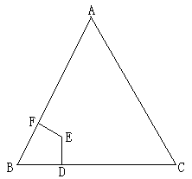

四. 反馈练习:
1.如图正方体ABCD---A₁B₁C₁D₁的棱长为a, 那么四面体A₁--- C₁BD的体积为 ( )
A. $\frac{1}{6}a^{3}$ B. $\frac{1}{4}a^{3}$ C. $\frac{1}{3}a^{3}$ D. $\frac{1}{2}a^{3}$
2.正六棱锥底面边为a, 体积为$\frac{\sqrt{3}}{2}$a³, 那么侧棱与底面所成的角等于 ( )
A. $\frac{π}{6}$ B. $\frac{π}{4}$ C. $\frac{π}{3}$ D. $\frac{\text{5π}}{\text{12}}$
3.长方形的三条棱长成等比数列, 若体积为216 (cm³) , 则全面积最小值是 .
4.正三棱锥的侧棱与底面所成的角的正切值为$\sqrt{2}$，则，侧面积与全面积的比为 .
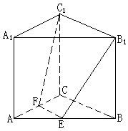
5.如图: 三棱柱,ABC---A₁B₁C₁中, 若E, F分别为AB, AC的中点, 平面EB₁, 平面C₁F将三棱柱分成体积为V₁, V₂两部分, 则V₁:V₂ .

6.一个母线与底面直径都为2a的圆锥形的容器. 内装水若干(如图甲), 如果将容器倒置,这时水面恰为中截面(如图乙), 则图甲中的水面高度＝ .

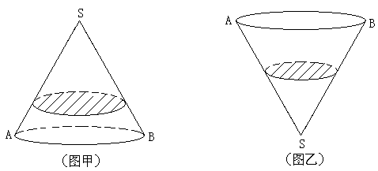

7.在斜三棱柱ABC---A₁B₁C₁中, AC＝BC, D为AB的中点, 平面A₁B₁C₁⊥平面ABB₁A₁,
异面直线BC₁⊥AB₁.
- 求证: AB₁⊥平面A₁CD;
- 若CC₁与平面ABB₁A₁的距离为1, A₁C＝$\sqrt{7}$, AB₁＝5, 求三棱锥A₁---ACD的体积.

答案:
二. 课前预习:
1. D 2. D 3. A 4. C 5. C 6. 3 , $\text{48}\sqrt{2}$.
三. 典型例题:
例1. 492 cm²
例2. $\frac{1}{6}a^{3}$
提高题:
(1) BD＝BF且0＜BD＜$\frac{a}{2}$ , ∠EFB＝∠EDB＝90°.
(2) 当 x＝$\frac{\sqrt{3}}{\text{18}}a$时, V_{max}＝$\frac{1}{\text{54}}a^{3}$.
四. 反馈练习:
1. C 2. B 3. 216 4. $\frac{3}{4}$ 5. 7:5 6. $(1−\frac{\sqrt[3]{7}}{2})\sqrt{3}a$ 7. (1)求证: 略 ; (2) V＝$\frac{5}{3}$.
第6题:
解: 如下图: 设图乙水的体积为V₁, 高为h₁. 圆锥体积为V, 高为h .
则h＝$\sqrt{3}a$, h₁＝$\frac{\sqrt{3}}{2}a$. $\frac{V_{1}}{V_{2}}=(\frac{h_{1}}{h_{2}})^{3}=\frac{1}{8}$, V₁＝$\frac{1}{8}V$$⇒$$\frac{V_{2}}{V}=\frac{7}{8}=(\frac{h_{2}}{h})^{3}$
h₂＝$\frac{\sqrt[3]{7}}{2}h$, 图甲水面高度＝h－h₂＝.
